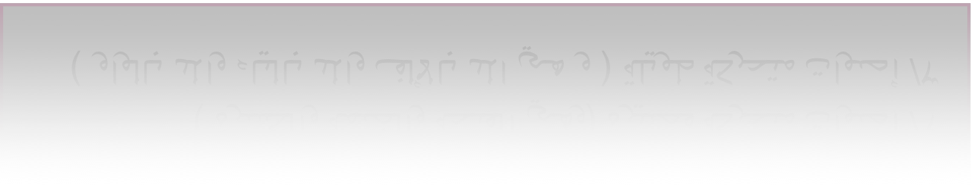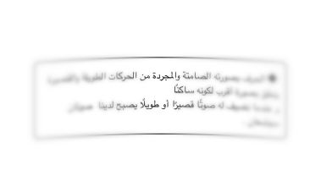
أصوات الحروف
تتكون اللغة من مجموعة من األصوات ، و تصدر
هذه األصوات عبر الجهاز الصوتي.
إذًا مجموع األصوات التي يجب أن نتعلمها هو ٤٣
صوتًا.
🔴 تنقسم األصوات في اللغة العربية لثالثة
أقسام :
١/ أصوات صامتة ) وهي ثمانية وعشرون صوتًا - الحروف
الهجائية املعروفة (
٢/ أصوات متحركة قصيرة )وهي الفتحة والضمة والكسرة ( ٣/ أصوات متحركة طويلة ) و هي املد باأللف واملد بالياء واملد بالواو (
🔸الحرف بصورته الصامتة واملجردة من الحركات الطويلة والقصيرة
ينطق بصورة أقرب لكونه ساكنًا و عندما نضيف له صو ًتا قصي ًرا أو طوي ًال يصبح لدينا صوتان
مجتمعان .
١
مثال : صوت الحرف ) س ( صوت صامت - مجرد من أي إضافات
ينطق بصورة أقرب للسكون .
أما ) ُس( فهي صوتان الصوت الصامت + الصوت القصير .
اﻟﻤﻤﻠﻜﺔ اﻟﻌﺮﺑﯿﺔ اﻟﺴﻌﻮدﯾﺔ وزارة اﻟﺘﻌﻠﯿﻢ
إدارة اﻟﺘﻌﻠﯿﻢ ﺑﻤﻨﻄﻘﺔ ﺟﺎزان ﻣﻜﺘﺐ اﻟﺘﻮﺟﯿﮫ ﺑﻤﺤﺎﻓﻈﺔ ﺻﺎﻣﻄﺔ
مخرج
الحرف
( س )
الفرق بني نطق ) س /
( ز
بعض الحلول
ملشاكل نطق
الحرف ) س (
معلومة
إضافية للمتعة
☺
أصوات الصفير
٤
ورقة عمل تفاعلية )أصوات الحروف( إعداد املعلمة
وفاء محمد مشهور إشراف قسم الصفوف األولية

تطبيق عملي
ملاذا يجب التركيز على نطق الصوت مجر ًدا من
جميع اإلضافات ؟

ألن فهم هذه اآللية مهم جدا لتعليم الطفل فبهذا يدرك أن ) س (
ألن فهم هذه اآللية مهم جدا لتعليم الطفل فبهذا

صوت مستقل ولن يتغير نطقه عند إضافة الصوت القصير أو
الطويل إليه .
يدرك أن ) س ( صوت مستقل ولن يتغير نطقه
عند إضافة الصوت القصير أو الطويل إليه .

وهذه املشكلة يدركها معلموا طالب الصف األول فبعد انتهائهم من الصوت )م - املقرر عليهم كأول حرف يتع ّلم ( و انتقالهم للحرف الذي
تمهيد للحرف) س (
https://m.youtube.com/watch?v=E00kfz9lv2g
يليه تجد الطالب ينطقون جميع األصوات ) م (

و املشكلة األكبر التي تواجههم هي أن الطالب في معظم األوقات تجده قد أدرك معنى الصوت القصير فيضم شفتيه أو يفتحها بدون

اسم الحرف ) س (

دا األصوات
نطق صوت الحرف األصلي ، وذلك ألنه لم يعي جي
األساسية للحروف ويميز بينها .

صوت الحرف

) س ( مجردا

٣

لذلك من املهم ج ًدا توفير تسجيالت نقية وواضحة لنطق الصوت املجرد للحرف و تكريره بصورة نموذجية من قبل املعلمة و تدريب الطالبات على ذلك وتوفير فديو مبسط يوضح مخرج الصوت من الجهاز الصوتي لتالفي
مشاكل النطق والتشابه بني األحرف .
٢

